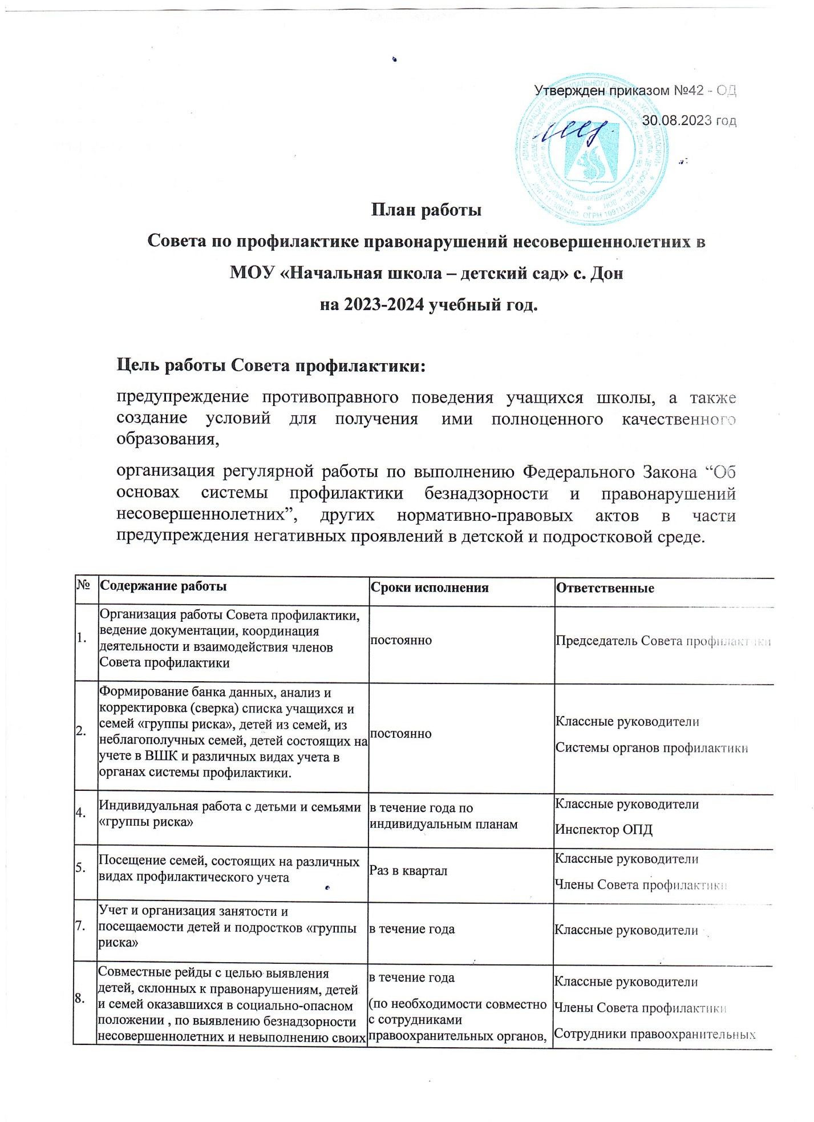

Утвержден приказом №42 - ОД

30.08.2023 год

**План работы**

**Совета по профилактике правонарушений несовершеннолетних в**

**МОУ «Начальная школа – детский сад» с. Дон**

**на 2023-2024 учебный год.**

**Цель работы Совета профилактики:**

предупреждение противоправного поведения учащихся школы, а также создание условий для получения  ими полноценного качественного образования,

организация регулярной работы по выполнению Федерального Закона “Об основах системы профилактики безнадзорности и правонарушений несовершеннолетних”, других нормативно-правовых актов в части предупреждения негативных проявлений в детской и подростковой среде.

|  |  |  |  |
| --- | --- | --- | --- |
| № | **Содержание работы** | **Сроки исполнения** | **Ответственные** |
| 1. | Организация работы Совета профилактики, ведение документации, координация деятельности и взаимодействия членов Совета профилактики | постоянно | Председатель Совета профилактики |
| 2. | Формирование банка данных, анализ и корректировка (сверка) списка учащихся и семей «группы риска», детей из семей, из неблагополучных семей, детей состоящих на учете в ВШК и различных видах учета в органах системы профилактики. | постоянно | Классные руководители  Системы органов профилактики |
| 4. | Индивидуальная работа с детьми и семьями «группы риска» | в течение года по индивидуальным планам | Классные руководители  Инспектор ОПД |
| 5. | Посещение семей, состоящих на различных видах профилактического учета | Раз в квартал | Классные руководители  Члены Совета профилактики |
| 7. | Учет и организация занятости и посещаемости детей и подростков «группы риска» | в течение года | Классные руководители |
| 8. | Совместные рейды с целью выявления детей, склонных к правонарушениям, детей и семей оказавшихся в социально-опасном положении , по выявлению безнадзорности несовершеннолетних и невыполнению своих обязанностей законными представителями | в течение года  (по необходимости совместно с сотрудниками правоохранительных органов, инспектором ПДН,) | Классные руководители  Члены Совета профилактики  Сотрудники правоохранительных органов, инспектор ПДН по Усть - Куломскому району |
| 9. | Заседания Совета профилактики | 1раз в четверть  И по мере необходимости | Председатель Совета профилактики |
| 10. | Проверка занятости детей и подростков группы риска в кружках и секциях | 1 раз в четверть | Классные руководители  Инспектор ОПД |
| 11. | Контроль за успеваемостью и посещаемостью учебных занятий, поведением обучающихся в школе | Постоянно | Классные руководители  Члены Совета профилактики |
| 12. | Коррекция поведения трудных обучающихся | по мере необходимости | Классные руководители  Члены Совета профилактики |
| 13. | Активная пропаганда ЗОЖ – организация и проведение тематических мероприятий | по плану воспитательной и профилактической работы школы | Классные руководители |
| 14. | Вызов обучающихся, воспитанников и их родителей на заседания Совета профилактики | по мере необходимости | Классные руководители |
| 15. | Координация работы с инспектором ПДН, постановка и снятие с различных видов учета обучающихся и семей | по мере необходимости | инспектор ПДН, |

**Календарный план Совета профилактики на 2023-2024 учебный год.**

|  |  |  |  |
| --- | --- | --- | --- |
| **№** | **Содержание работы** | **Отметка о выполнении** | **Ответственные** |
| **сентябрь** | | | |
| **1** | **Заседание Совета профилактики № 1**   1. Обсуждение и утверждение плана работы Совета профилактики на новый 2023-2024 учебный год. 2. Анализ работы Совета профилактики за 2022-2023 учебный год, анализ летней занятости учащихся 3. Формирование и корректировка банка данных на учащихся «группы риска», детей из семей, находящихся в социально-опасном положении, из неблагополучных семей, детей состоящих на учете в ВШК и органах системы профилактики. Собеседование с классными руководителями, корректировка социальных данных учащихся классов. Создание картотеки. |  | Председатель Совета |
| 2 | Участие в профилактических рейдах «Подросток». |  | Классные руководители |
| 3 | Проведение классных часов на тему: устав школы, социальные нормы и правила поведения в школе (на уроках и переменах). |  | Классные руководители |
| 4 | Привлечение учащихся в кружки, секции школы. |  | Классные руководители |
| 5 | Проведение общешкольного родительского собрания «Безопасность детей» |  | Администрация школы |
| 6 | Рейды по выполнению 148-ФЗ |  | Члены Совета |
| **октябрь** | | | |
| 1 | Индивидуальные беседы с учащимися, состоящими на внутришкольном учете и в органах системы профилактики. |  | Инспектор ОПД |
| 2 | Рейды в семьи: обследования жилищно- бытовых условий семей учащихся с целью выявления семей, находящихся в социально-опасном положении, группы риска. |  | Члены Совета |
| 3 | Участие в акции «Внимание,дети!» |  | Классные руководители |
| **ноябрь** | | | |
| 1 | **Заседание Совета профилактики № 2**   1. Информация по организации занятости обучающихся в кружках, и секциях школы. 2. Сведения о занятости учащихся «группы риска», детей состоящих на учете в ВШК и органах системы профилактики во внеурочное время. 3. Анализ успеваемости за 1 четверть 2023-2024 учебного года. 4. Собеседование с родителями и учащимися, неуспевающими по итогам 1 четверти (если требуется) |  | Председатель Совета |
| 2 | Организация индивидуальной помощи неуспевающим (1 четверть), а также школьникам, которые совершили правонарушения. |  | Члены Совета |
| 3 | Профилактическая работа с неблагополучными семьями, обучающимися и воспитанниками по докладным классных руководителей. |  | Члены Совета |
| **декабрь** | | | |
| 1 | Индивидуальные семейные консультации с родителями учащихся «группы риска», детей из семей, находящихся в социально-опасном положении, из неблагополучных семей, детей состоящих на учете в ВШК и органах системы профилактики находящихся в социально-опасном положении). |  | Члены Совета  Классные руководители |
| 2 | Беседа «Петарды омраченный праздник» |  | Классные руководители |
| 3 | Беседа «Чем опасны зимние дороги» |  | Классные руководители |
| 4 | Организация индивидуальной помощи неуспевающим (2 четверть), а также школьникам, которые совершили правонарушения. |  | Члены Совета |
| 5 | * Приглашение родителей учащихся, нарушителей дисциплины в школе, устраивающих драки, оскорбления детей |  | Председатель Совета |
| 6 | Планирование работы с учащимися на зимних каникулах |  | Классные руководители |
| 7 | Рейды по выполнению 148-ФЗ |  | Члены Совета |
| **январь** | | | |
| 1 | **Заседание Совета профилактики № 3**   1. Анализ работы школы по профилактике правонарушений и преступлений за 1 полугодие. 2. Занятость учащихся «группы риска», детей из семей, находящихся в социально-опасном положении, из неблагополучных семей, детей состоящих на учете в ВШК и органах системы профилактики во время зимних каникул. |  | Председатель Совета |
| 2 | Проведение плановых рейдов в семьи учащихся «группы риска» по выявлению безнадзорности несовершеннолетних и невыполнению своих обязанностей законными представителями, соблюдения противопожарной безопасности. |  | Члены Совета |
| 3 | Рейды по выполнению 148-ФЗ |  | Члены Совета |
| **февраль** | | | |
| 1 | Беседа «Уголовная ответственность за террористическую деятельность» |  | Классные руководители |
| 2 | Беседа «Интернет как средство распространения материалов экстремистской направленности». |  | Классные руководители |
| 3 | Индивидуальные беседы по вопросам дисциплины и успеваемости с детьми «группы риска»  и их родителями. |  | Члены Совета |
| **март** | | | |
| 1 | Собеседования с учащимися, нарушающими Устав школы. |  | Члены Совета |
| 2 | Проведение общешкольного родительского собрания «Безопасный интернет» |  | Администрация школы |
| **апрель** | | | |
| 1 | Акция « Будь здоров!» приуроченная к проведению Всемирного дня здоровья». |  | Классные руководители |
| **май** | | | |
| 1 | Рейды по выполнению 148-ФЗ |  | Члены Совета |
| 2 | **Заседание Совета профилактики № 4**  1.Подведение итогов работы Совета профилактики (анализ).  2.Обсуждение организованного окончания учебного года детьми из «группы риска», организации летнего отдыха учащихся.  3.Организация отдыха и оздоровления учащихся «группы риска» в летний период |  | Председатель Совета |
| 3 | Итоговые родительские собрания во всех классах. |  | Классные руководители |
| 4 | Беседа «Безопасное лето». |  | Классные руководители |
| **июнь, июль, август** | | | |
| 1 | Контроль занятости учащихся «группы риска», детей из семей, находящихся в социально-опасном положении, из неблагополучных семей, детей состоящих на учете в ВШК и органах системы профилактики во время летних каникул. |  | Работающие педагоги |